
Luty 2014

W SKRÓCIE:

- Nadal rosną marże kredytów hipotecznych. Dla kredytu z pięcioprocentowym wkładem wynoszą średnio 1,99 proc. W grudniu 2013 r. dla kredytu bez żadnego wkładu było to z kolei 1,87 proc.
- Już cztery banki udzielają kredytów w ramach programu „Mieszkanie dla młodych”
– PKO BP, Pekao, Alior Bank i Getin Noble.
- W styczniu na rynku wtórnym nadal panuje względna stabilizacja. W skali kraju średnie ceny ofertowe wzrosły o 0,3 proc. w porównaniu z grudniem.
- Tanich mieszkań przybywa, ale coraz wolniej. W porównaniu ze styczniem 2012 zwiększyła się dostępność lokali z najniższych przedziałów cenowych. Ostatni rok nie przyniósł jednak kolejnego wysypu tego typu ofert.

- W pięciu na siedem analizowanych miast wzrosły średnie ceny transakcyjne mieszkań z rynku wtórnego.
- Proporcjonalnie największe podwyżki miały miejsce we Wrocławiu, gdzie kupowane mieszkania są droższe o 2,2 proc od cen obserwowanych przed miesiącem (obecnie
5 411 PLN).
- Wzrosty średnich cen widoczne są także w stosunku do ubiegłego roku. Jedynie
w przypadku Gdańska i Gdyni obecne ceny są nieco niższe od tych sprzed 12 miesięcy.

KREDYTY HIPOTECZNE

Miniony miesiąc przyniósł kolejny wzrost marż kredytowych. Jest to szczególnie widoczne w przypadku kredytów z bardzo niskim, pięcioprocentowym wkładem własnym.
Jarosław Sadowski
Expander Advisors

Mogło się wydawać, że marże takich kredytów powinny być niższe niż kredytów bez wkładu własnego, udzielanych do końca ubiegłego roku. Koszt kredytu w dużej mierze zależy bowiem od ryzyka nieodzyskania pieniędzy przez bank. Dzięki wymogowi posiadania wkładu własnego instytucje te są teraz lepiej zabezpieczone na wypadek problemów finansowych kredytobiorcy. Mimo to marże, zamiast być niższe, okazują się rosnąć. Średnia marża (1,99 proc.) oferowanych obecnie kredytów na kwotę pokrywającą 95 proc. wartości nieruchomości jest wręcz wyższa od tej grudniowej dla kredytów bez wkładu własnego (1,87 proc.).

Dlaczego banki podwyższają marże?

Przyczyn jest kilka. Z jednej strony na rynku panuje stosunkowo słaba konkurencja. Wiele banków, oferujących tego rodzaju kredyty, nie ma chęci udzielania ich na szeroką skalę. Szukają także nowych źródeł przychodów, w związku z obniżeniem opłaty interchange czy planowanym wprowadzeniem Rekomendacji U. Wspomniana rekomendacja spowoduje, że banki będą zarabiały mniej na sprzedaży ubezpieczeń dodawanych do kredytów. Zobowiąże je także do akceptowania, jako zabezpieczenie kredytu, dowolnego ubezpieczenia, jeśli spełnia ono warunki dotyczące minimalnego wymaganego przez bank zakresu ochrony. W rezultacie kredytobiorcy będą mieli swobodę wyboru
i nie będą skazani na ubezpieczenia oferowane przez banki. Te mogą więc stracić część przychodów
z prowizji jakie otrzymują od zakładów ubezpieczeń. Aby to sobie zrekompensować, podnoszą marże.

Nadal mamy bardzo niskie stopy procentowe. Mimo wyższych marż, rata kredytu wydaje się dość niska, zwłaszcza jeśli ktoś sprawdzał jej wysokość np. rok temu. Dla przykładu zaciągając kredyt na 200 000 PLN na 30 lat zapłacimy dziś ratę wynoszącą ok. 999 PLN. Na początku 2012 r. było to natomiast 1250 PLN mimo, że średnia marża kredytu z wysokim wkładem własnym (25 proc.) wynosiła wtedy ok. 1,4 proc. (teraz już 1,68 proc.). Banki mogą więc podwyższać marże, a klienci tego nie odczuwają.

Wartą wspomnienia zmianą na rynku kredytów hipotecznych jest także pojawianie się nowych ofert pozwalających uzyskać dopłatę w ramach programu „Mieszkania dla młodych”. Choć program ruszył od początku stycznia, na razie niewiele banków udziela tego typu finansowania. W momencie gdy zbieraliśmy dane do naszego zestawienia, ofertę miały tylko PKO BP, Bank Pekao
i Alior Bank. W ostatnim czasie dołączył do nich Getin Noble Bank. Następne w kolejce są już BOŚ, BPS i SGB, które podpisały umowę z Bankiem Gospodarstwa Krajowego, ale jeszcze nie zdążyły wprowadzić oferty do sprzedaży.

Tab. 1 Kredyty w PLN z wkładem własnym 10%

Kredyt na kwotę 300 tys. PLN, o pozycji decyduje koszt kredytu
 | Koszt kredytu* | Marża | Oprocentowanie
Bank Pekao | 66 955 PLN | 1,64% | 4,34%
Nordea | 67 245 PLN | 1,50% | 4,20%
Euro Bank** | 67 907 PLN | 1,40% | 4,11%
Credit Agricole | 68 397 PLN | 1,50% | 4,20%
BZ WBK | 68 453 PLN | 1,59% | 4,29%
BNP Paribas | 68 504 PLN | 1,45% | 4,15%
PKO Bank Polski | 68 514 PLN | 1,71% | 4,41%
Plus Bank | 70 646 PLN | 1,90% | 4,63%
mBank | 73 394 PLN | 2,00% | 4,65%
Deutsche Bank Polska | 75 521 PLN | 1,75% | 4,45%
Millennium | 77 059 PLN | 1,89% | 4,60%
BOŚ | 78 274 PLN | 2,00% | 4,73%
Alior Bank | 78 354 PLN | 2,20% | 4,91%
BGŻ | 82 150 PLN | 1,85% | 4,57%
BPS | 88 551 PLN | 1,99% | 4,66%
SGB-Bank | 88 787 PLN | 2,10% | 4,81%
Getin Noble Bank | 91 613 PLN | 2,07% | 4,77%
* Dotyczy pierwszych 5 lat spłaty kredytu na kwotę 300 000 PLN
** Euro Bank wymaga obligatoryjnie ubezpieczenia na życie przez cały okres kredytowania. Podany koszt kredytu tego jednak nie uwzględnia, gdyż klient może skorzystać z oferty dowolnego ubezpieczyciela. Poziom składki zależy więc od wyboru klienta.

Źródło: Raport Szybko.pl, Metrohouse i Expandera

Tab. 2 Kredyty w PLN z wkładem własnym 5%

Kredyt na kwotę 300 tys. zł, wkład własny 5%, o pozycji decyduje koszt kredytu
 | Koszt kredytu* | Marża | Oprocentowanie
Euro Bank** | 68 357 PLN | 1,43% | 4,14%
Plus Bank | 70 646 PLN | 1,90% | 4,63%
Bank Pekao | 70 663 PLN | 1,89% | 4,59%
Nordea | 72 424 PLN | 1,80% | 4,50%
PKO Bank Polski | 73 122 PLN | 2,02% | 4,72%
BOŚ | 78 234 PLN | 2,00% | 4,73%
Alior Bank | 78 354 PLN | 2,20% | 4,91%
Deutsche Bank Polska | 79 122 PLN | 1,95% | 4,64%
Millennium | 80 032 PLN | 2,09% | 4,80%
mBank | 80 976 PLN | 2,50% | 5,15%
Getin Noble Bank | 88 481 PLN | 2,07% | 4,77%
BPS | 88 491 PLN | 1,99% | 4,66%
* Dotyczy pierwszych 5 lat spłaty kredytu na kwotę 300 000 PLN
** Euro Bank wymaga obligatoryjnie ubezpieczenia na życie przez cały okres kredytowania. Podany koszt kredytu tego jednak nie uwzględnia, gdyż klient może skorzystać z oferty dowolnego ubezpieczyciela. Poziom składki zależy więc od wyboru klienta.

Źródło: Raport Szybko.pl, Metrohouse i Expandera

Tab. 3 Kredyty w ramach programu Mieszkanie dla młodych

Kredyt na kwotę 300 tys. PLN, wkład własny 25%, o pozycji decyduje koszt kredytu
Bank | Koszt kredytu* | Marża | Oprocentowanie
PKO Bank Polski | 69 999 PLN | 1,81% | 4,51%
Bank Pekao | 70 499 PLN | 1,79% | 4,49%
Alior Bank | 72 206 PLN | 2,20% | 4,91%
* Dotyczy pierwszych 5 lat spłaty kredytu na kwotę 300 000 zł

Źródło: Raport Szybko.pl, Metrohouse i Expandera

Wykres 1. Średnia marża w ofertach kredytów hipotecznych w PLN

Dotyczy kredytu na kwotę 300 tys. PLN

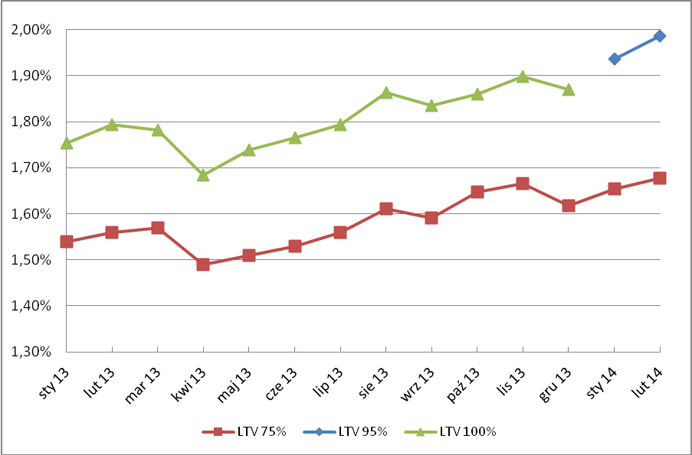

Źródło: Raport Szybko.pl, Metrohouse i Expandera

Wykres 2. Średnie oprocentowanie w ofertach kredytów hipotecznych w PLN

Dotyczy kredytu na kwotę 300 tys. PLN

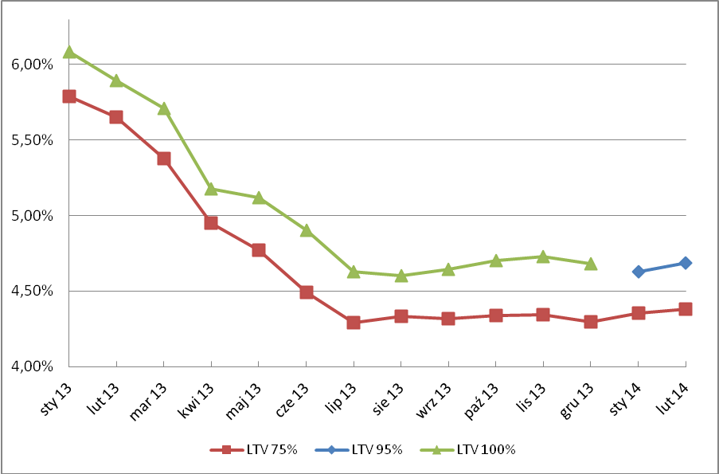

Źródło: Raport Szybko.pl, Metrohouse i Expandera

Wykres 3. Średnia zdolność kredytowa w PLN

Dotyczy kredytu w PLN dla 4-osobowej rodziny z dochodem 8 tys. zł netto.
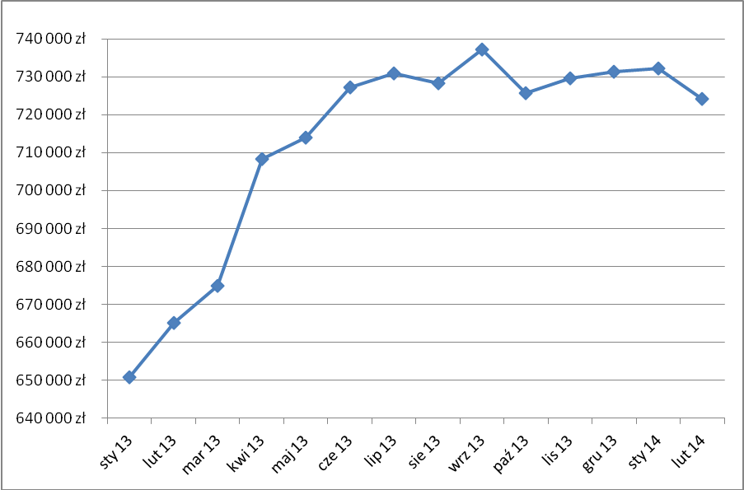

Źródło: Raport Szybko.pl, Metrohouse i Expandera

Jarosław Sadowski
główny analityk Expander Advisors Sp. z o.o.
CENY OFERTOWE


W styczniu na wtórnym rynku nieruchomości nadal panuje względna stabilizacja. W skali kraju średnie ceny ofertowe wzrosły o 0,3 proc. w porówaniu z grudniem.

Największy wzrost wartości metra kwadratowego mieszkania odnotowujemy w Katowicach (2,1%), gdzie na przestrzeni ostatnich 12 miesięcy ceny wzrosły najbardziej – o 10,4 proc.
W pozostałych miastach zmiany z miesiąca na miesiąc wynoszą od kilku do kilkudziesięciu złotych. Warto zauważyć, że w grupie miast, w których ceny kształtują się na poziomie poniżej 5 tys. za metr kwadratowy, od pół roku nie nastąpiły spadki cen,
a obniżki dotyczą przede wszystkim największych polskich aglomeracji Krakowa, Trójmiasta i Warszawy.

Marta Kosińska
Szybko.pl

Tab. 5 Średnie ceny ofertowe mieszkań na rynku wtórnym I 2013 – I 2014
 | WROCŁAW | KRAKÓW | WARSZAWA | POZNAŃ | GDAŃSK | GDYNIA | SOPOT
styczeń 13 | 5 620 | 6 530 | 7 495 | 5 175 | 5 270 | 5 340 | 8 300
luty 13 | 5 530 | 6 480 | 7 500 | 5 150 | 5 230 | 5 275 | 8 120
marzec 13 | 5 460 | 6 420 | 7 480 | 5 180 | 5 280 | 5 270 | 7 980
kwiecień 13 | 5 450 | 6 400 | 7 430 | 5 130 | 5 270 | 5 265 | 7 970
maj 13 | 5 480 | 6 410 | 7 400 | 5 188 | 5 300 | 5 300 | 8 100
czerwiec 13 | 5 470 | 6 460 | 7 430 | 5 150 | 5 280 | 5 305 | 8 070
lipiec 13 | 5 420 | 6 430 | 7 400 | 5 120 | 5 270 | 5 320 | 8 400
sierpień 13 | 5 480 | 6 420 | 7 440 | 5 118 | 5 300 | 5 380 | 8 500
wrzesień 13 | 5 500 | 6 460 | 7 500 | 5 130 | 5 330 | 5 400 | 8 315
październik 13 | 5 600 | 6 500 | 7 550 | 5 200 | 5 340 | 5 450 | 8 500
listopad 13 | 5 640 | 6 550 | 7 600 | 5 290 | 5 390 | 5 460 | 8 460
grudzień 13 | 5 675 | 6 560 | 7 626 | 5 306 | 5 375 | 5 450 | 8 120
styczeń 14 | 5 680 | 6 520 | 7 600 | 5 310 | 5 366 | 5 440 | 8 200

Źródło: Raport Szybko.pl, Metrohouse i Expandera

Tab. 6 Średnie ceny ofertowe mieszkań na rynku wtórnym I 2013 – I 2014
 | ŁÓDŹ | LUBLIN | SZCZECIN | TORUŃ | OLSZTYN | OPOLE | BIAŁYSTOK | KATOWICE
styczeń 13 | 3 550 | 4 680 | 4 110 | 4 320 | 4 250 | 3 880 | 4 180 | 3 515
luty 13 | 3 500 | 4 620 | 4 075 | 4 280 | 4 230 | 3 820 | 4 160 | 3 500
marzec 13 | 3 600 | 4 635 | 4 100 | 4 270 | 4 260 | 3 900 | 4 200 | 3 545
kwiecień 2013 | 3 625 | 4 645 | 4 125 | 4 280 | 4 275 | 4 000 | 4 230 | 3 595
maj 13 | 3 681 | 4 658 | 4 110 | 4 300 | 4 290 | 4 020 | 4 268 | 3 610
czerwiec 13 | 3 520 | 4 655 | 4 130 | 4 360 | 4 310 | 4 100 | 4 220 | 3 650
lipiec 13 | 3 410 | 4 615 | 4 160 | 4 300 | 4 330 | 4 110 | 4 240 | 3 680
sierpień 13 | 3 425 | 4 650 | 4 140 | 4 310 | 4 340 | 4 074 | 4 220 | 3 670
wrzesień 13 | 3 470 | 4 640 | 4 170 | 4 330 | 4 300 | 4 060 | 4 225 | 3 690
październik 13 | 3 580 | 4 700 | 4 190 | 4 325 | 4 345 | 4 070 | 4 270 | 3 735
listopad 13 | 3 620 | 4 710 | 4 250 | 4 340 | 4 350 | 4 140 | 4 280 | 3 740
grudzień 13 | 3 615 | 4 715 | 4 235 | 4 290 | 4 380 | 4 164 | 4 315 | 3 800
styczeń 14 | 3 640 | 4 760 | 4 230 | 4 300 | 4 400 | 4 190 | 4 320 | 3 880

Źródło: Raport Szybko.pl, Metrohouse i Expandera

Tanich mieszkań przybywa, ale coraz wolniej

Przy analizie struktury cen i porównaniu trzech kolejnych lat (2012, 2013 i 2014) widać rosnący udział najtańszych mieszkań w podaży. W 2012 roku Warszawie za mniej niż 6 tys. złotych za metr wystawiono 4 proc. wszystkich mieszkań. Obecnie jest to już ponad 11 proc. W Poznaniu, Gdańsku
i Wrocławiu, w ciągu dwóch lat o kilka, a nawet kilkanaście punktów procentowych wzrosła podaż mieszkań w cenie niższej niż 5 tys. złotych za metr.

Ostatni rok nie przyniósł jednak kolejnego wysypu tanich mieszkań. W Poznaniu mieszkań za 4-5 tys PLN jest o 4 punkty procentowe mniej niż rok temu. We Wrocławiu z kolei, w I 2013 mieszkania
w cenie do 5 tys. za metr stanowiły niemal ¼ podaży, a obecnie jest to 18 proc.. Również w Łodzi
z 52 do 45 proc. spadła liczba mieszkań wystawionych za 3 do 4 tysięcy PLN. Warte odnotowania są także zmiany, które miały miejsce w Katowicach: z 17,5 proc. do 7,7 proc. zmniejszył się udział mieszkań w cenie do 3 tys. PLN, a z 53 proc. do 46 proc. w widełkach 4 do 5 tys. PLN.

Pierwszy kwartał 2014 roku nie przyniesie znaczących zmian w strukturze podaży, ale w miarę wprowadzania na rynek pierwotny ofert spełniających kryteria cenowe programu MdM, na rynku wtórnym można spodziewać się spadku popytu. Największe zmiany cen nastąpią w segmencie do 5-6 tys. złotych. Można prognozować, że pojawi się więcej ofert w przedziałach 4-5 tys. PLN (w Poznaniu, Krakowie, Wrocławiu, Gdańsku), a w Łodzi, Lublinie, Szczecinie, Opolu, Toruniu, Opolu, Katowicach
i Białymstoku w cenie do 4 tysięcy PLN.

Tab. 7 Struktura cenowa podaży – styczeń 2012, 2013 i 2014
WARSZAWA | 3-4 tys. | 4-5 tys. | 5-6 tys. | 6-7 tys. | 7-8 tys. | 8-9 tys. | 9-10 tys. | 10-11 tys. | 11-12 tys. | pow.12
Styczeń 2012 | 0,1% | 0,3% | 3,6% | 15,7% | 26,2% | 22,4% | 15,7% | 7,5% | 3,3% | 5,3%
Styczeń 2013 | 0,2% | 0,8% | 8,2% | 19,4% | 24,9% | 20,1% | 11,3% | 5,4% | 3,5% | 6,4%
Styczeń 2014 | 0,2% | 1,3% | 9,6% | 23,0% | 24,1% | 19,6% | 11,2% | 5,9% | 2,8% | 2,4%
POZNAŃ | 3-4 tys. | 4-5 tys. | 5-6 tys. | 6-7 tys. | 7-8 tys. | 8-9 tys. | 9-10 tys. | 10-11 tys. | 11-12 tys. | pow.12
Styczeń 2012 | 5,7% | 20,4% | 41,6% | 21,4% | 6,6% | 2,4% | 0,8% | 0,5% | 0,3% | 0,3%
Styczeń 2013 | 5,8% | 28,7% | 41,8% | 14,6% | 6,2% | 2,3% | 0,5% | 0,1% | 0,0% | 0,0%
Styczeń 2914 | 8,7% | 24,6% | 36,6% | 20,3% | 6,6% | 1,4% | 0,6% | 0,6% | 0,3% | 0,3%
GDAŃSK | 3-4 tys. | 4-5 tys. | 5-6 tys. | 6-7 tys. | 7-8 tys. | 8-9 tys. | 9-10 tys. | 10-11 tys. | 11-12 tys. | pow.12
Styczeń 2012 | 3,1% | 22,9% | 34,6% | 21,5% | 6,9% | 3,8% | 3,0% | 1,6% | 2,0% | 0,6%
Styczeń 2013 | 6,6% | 27,3% | 33,0% | 19,1% | 6,7% | 3,5% | 1,7% | 1,4% | 0,5% | 0,3%
Styczeń 2014 | 7,9% | 26,7% | 32,4% | 17,7% | 6,0% | 3,7% | 2,4% | 1,4% | 0,7% | 0,9%
WROCŁAW | 3-4 tys. | 4-5 tys. | 5-6 tys. | 6-7 tys. | 7-8 tys. | 8-9 tys. | 9-10 tys. | 10-11 tys. | 11-12 tys. | pow.12
Styczeń 2012 | 0,8% | 6,7% | 34,9% | 34,1% | 15,4% | 5,0% | 2,1% | 0,7% | 0,2% | 0,2%
Styczeń 2013 | 4,8% | 24,5% | 36,1% | 24,1% | 7,0% | 2,2% | 0,7% | 0,5% | 0,1% | 0,0%
Styczeń 2014 | 4,3% | 18,1% | 35,6% | 23,7% | 11,8% | 4,4% | 0,9% | 0,5% | 0,4% | 0,3%
KRAKÓW | 3-4 tys. | 4-5 tys. | 5-6 tys. | 6-7 tys. | 7-8 tys. | 8-9 tys. | 9-10 tys. | 10-11 tys. | 11-12 tys. | pow.12
Styczeń 2012 | 1,1% | 5,3% | 19,3% | 28,6% | 24,0% | 11,0% | 5,3% | 2,4% | 1,3% | 1,7%
Styczeń 2013 | 1,3% | 7,1% | 28,9% | 35,4% | 13,4% | 5,4% | 3,3% | 1,7% | 1,6% | 2,0%
Styczeń 2014 | 1,4% | 10,7% | 25,1% | 27,6% | 18,2% | 8,8% | 4,5% | 2,0% | 0,8% | 1,0%

Tab. 8 Struktura cenowa podaży – styczeń 2012, 2013 i 2014
ŁÓDŹ | do 3 tys. | 3-4 tys. | 4-5 tys. | 5-6 tys. | 6-7 tys. | 7-8 tys.
styczeń 2012 | 10,0% | 42,8% | 32,8% | 10,1% | 3,4% | 1,0%
styczeń 2013 | 12,7% | 52,2% | 27,5% | 6,2% | 1,1% | 0,4%
styczeń 2014 | 14,0% | 45,9% | 34,5% | 4,7% | 0,7% | 0,2%
LUBLIN | do 3 tys. | 3-4 tys. | 4-5 tys. | 5-6 tys. | 6-7 tys. | 7-8 tys.
styczeń 2012 | 1,1% | 6,2% | 37,2% | 40,6% | 11,8% | 3,1%
styczeń 2013 | 0,3% | 3,8% | 70,0% | 21,7% | 4,1% | 0,2%
styczeń 2014 | 0,4% | 14,3% | 41,5% | 33,0% | 9,9% | 0,9%
SZCZECIN | do 3 tys. | 3-4 tys. | 4-5 tys. | 5-6 tys. | 6-7 tys. | 7-8 tys.
styczeń 2012 | 4,3% | 27,2% | 42,5% | 20,7% | 3,6% | 1,7%
styczeń 2013 | 7,1% | 28,2% | 48,0% | 15,0% | 2,7% | 1,0%
styczeń 2014 | 8,5% | 33,3% | 42,6% | 11,0% | 3,8% | 0,8%
TORUŃ | do 3 tys. | 3-4 tys. | 4-5 tys. | 5-6 tys. | 6-7 tys. | 7-8 tys.
styczeń 2012 | 2,8% | 24,6% | 39,7% | 27,9% | 3,1% | 1,8%
styczeń 2013 | 2,4% | 19,1% | 49,0% | 20,5% | 7,1% | 1,9%
styczeń 2014 | 3,9% | 32,4% | 43,6% | 15,0% | 4,9% | 0,2%
OLSZTYN | do 3 tys. | 3-4 tys. | 4-5 tys. | 5-6 tys. | 6-7 tys. | 7-8 tys.
styczeń 2012 | 0,0% | 15,0% | 44,9% | 33,2% | 4,8% | 2,1%
styczeń 2013 | 0,2% | 21,8% | 51,2% | 23,5% | 3,0% | 0,4%
styczeń 2014 | 0,0% | 25,6% | 47,1% | 25,6% | 1,7% | 0,0%
OPOLE | do 3 tys. | 3-4 tys. | 4-5 tys. | 5-6 tys. | 6-7 tys. | 7-8 tys.
styczeń 2012 | 7,7% | 34,6% | 46,2% | 7,7% | 3,8% | 0,0%
styczeń 2013 | 3,3% | 30,0% | 51,7% | 10,0% | 3,3% | 1,7%
styczeń 2014 | 2,7% | 29,7% | 43,2% | 21,6% | 2,7% | 0,0%
BIAŁYSTOK | do 3 tys. | 3-4 tys. | 4-5 tys. | 5-6 tys. | 6-7 tys. | 7-8 tys.
styczeń 2012 | 1,8% | 25,4% | 29,8% | 36,8% | 3,8% | 2,3%
styczeń 2013 | 1,3% | 21,8% | 52,2% | 21,2% | 3,2% | 0,3%
styczeń 2014 | 2,1% | 31,4% | 39,3% | 22,3% | 4,3% | 0,6%
KATOWICE | do 3 tys. | 3-4 tys. | 4-5 tys. | 5-6 tys. | 6-7 tys. | 7-8 tys.
styczeń 2012 | 15,4% | 42,7% | 30,0% | 9,0% | 2,4% | 0,5%
styczeń 2013 | 17,5% | 53,3% | 21,9% | 4,4% | 1,9% | 1,0%
styczeń 2014 | 7,7% | 46,2% | 23,1% | 13,5% | 7,7% | 1,9%

Marta Kosińska
Ekspert Szybko.pl Sp. z o.o.

CENY TRANSAKCYJNE


W pięciu na siedem analizowanych przez nas miast średnie ceny sprzedawanych na rynku wtórnym mieszkań wzrosły, zarówno w stosunku do ubiegłego miesiąca, jak i roku. Jedynie w przypadku Gdańska i Gdyni obecne ceny są nieco niższe od cen sprzed 12 miesięcy.

Obserwowane wzrosty po części są jednak wynikiem odniesienia do sytuacji z przełomu 2012/13, kiedy zakończenie programu RNS w wielu miastach miało istotny wpływ na kształtowanie się cen. To sprawia, że nie można jeszcze mówić o trwałym powrocie trendu wzrostowego.
Marcin Jańczuk
Metrohouse S.A.

Tab. 9 Średnie ceny ofertowe i transakcyjne mieszkań w I 2014 r.
Miasto | Średnia cena ofertowa z okresu XI 2013 – I 2014 | Średnia cena transakcyjna z okresu XI 2013 – I 2014 | Różnica pomiędzy ceną transakcyjną a ofertową | Zmiana proc. w cenach trans. m/m | Zmiana proc. w cenach trans. r/r | Średnia cena nabywanego mieszkania | Średni metraż nabywanego mieszkania
Wrocław | 5665 | 5411 | 4,5% | 2,2% | 8,2% | 280 400 PLN | 53,3 m kw.
Kraków | 6543 | 5555 | 15,1% | -2,1% | 5,3% | 296 600 PLN | 53 m kw.
Warszawa | 7609 | 7365 | 3,2% | 0,7% | 10,5% | 383 900 PLN | 54,4 m kw.
Poznań | 5302 | 4940 | 6,8% | -1,3% | 9,4% | 261 300 PLN | 55,4 m kw.
Gdańsk | 5377 | 4870 | 9,4% | 1,4% | -2,4% | 284 700 PLN | 60 m kw.
Gdynia | 5450 | 5026 | 7,8% | 0,8% | -4,9% | 259 200 PLN | 52,3 m kw.
Łódź | 3625 | 3581 | 1,2% | 2,1% | 6,7% | 189 900 PLN | 52 m kw.

Początek roku jest historycznie okresem, w którym aktywność uczestników rynku jest bardzo ograniczona. Styczniowe transakcje w skali całego roku stanowią zwykle ok. 6 proc. rocznego obrotu. Tym razem także początek roku przyniósł nieznaczny spadek liczby transakcji. Nie jest to jednak skutek zaostrzeń w dostępie do kredytowania zakupu, ani konkurencji ze strony uruchomionego właśnie programu dla rynku pierwotnego, Mieszkanie dla Młodych, ale przejaw cykliczności popytu na rynku, który dyktowany jest w dużym stopniu warunkami pogodowymi. Aura ma wpływ na zachowania rynkowe klientów. Wielu z nich odkłada decyzję o wejściu na rynek dopiero na miesiące wiosenne, podczas gdy to właśnie teraz, gdy ruch jest mniejszy, możliwości negocjacji cen i warunków zakupu są najbardziej korzystne.

Wśród analizowanych przez nas siedmiu miast tylko w dwóch pojawiały się spadki cen w ujęciu miesięcznym. Pierwszym z tych miast jest Kraków, gdzie średnia cena metr kwadratowy
w transakcjach przeprowadzonych w ostatnich trzech miesiącach wynosi 5 555 PLN za mkw. Po podwyżce sprzed miesiąca ceny znów zaczęły wracać do wartości z jesieni ubiegłego roku. 15,1 proc. różnicy pomiędzy cenami ofertowymi a transakcyjnymi świadczy o tym, że z rynku znika segment najtańszych mieszkań, a oferta nie do końca odpowiada temu, czego poszukują klienci. Nie jest to jeszcze impas, ale sztywne postawy negocjacyjne sprzedających przy ograniczonych budżetach strony popytowej kończą się wydłużeniem czasu sprzedaży. Po raz czwarty z rzędu spadają ceny transakcyjne w Poznaniu. Tym razem spadły już poniżej 5 000 PLN z mkw. (4940 PLN). W porównaniu
z wrześniem 2013 r. nominalne spadki wynoszą 395 PLN.

W kolejnych miastach można mówić już tylko o zwyżkach. Proporcjonalnie największe podwyżki mają miejsce we Wrocławiu, gdzie kupowane mieszkania są droższe o 2,2 proc. od cen obserwowanych przed miesiącem (obecnie 5 411 PLN). To już kolejna podwyżka od października 2013 r. Wahania cen widoczne są w Łodzi, gdzie ceny transakcyjne wzrosły o 2,1 proc. Tu jednak od połowy zeszłego roku mamy do czynienia ze stabilizacją na poziomach 3 500-3 600 PLN i sądząc po kształtowaniu się cen ofertowych raczej nie zanosi się na większe zmiany w najbliższych miesiącach. Pewnym pytaniem jest wpływ programu Mieszkanie dla Młodych na rynek wtórny, ponieważ w Łodzi limity pozwalają na duży wybór ofert spełniających kryteria programu. Czy to zachęci klientów do zwiększonego zainteresowania nowymi mieszkaniami?

1,4 proc. – o tyle wzrosły ceny mieszkań w Gdańsku. Od kilku miesięcy ceny kształtują się w okolicach 4 700-4 800 PLN za mkw. i wydaje się, że dość trudno będzie powrócić do poziomów znacznie przekraczających 5 000 PLN. Niewielkie podwyżki pojawiły się także w Gdyni (0,8 proc.) i Warszawie (0,7 proc.). W stolicy po raz kolejny od ubiegłej jesieni widoczne są konsekwentne podwyżki cen.

Tylko w Gdańsku i Gdyni średnie ceny mieszkań są niższe niż przed rokiem. Liderem wzrostów jest Warszawa, gdzie notowane ceny transakcyjne są wyższe o 10,5 proc. Na uwagę zasługuje średni metraż nabywanych mieszkań. We wszystkich analizowanych miastach przekracza on 50 mkw.
i wynosi zwykle 52-55 mkw. Niekwestionowanym liderem jest Gdańsk. Tam klienci kupują lokale
o średniej powierzchni 60 mkw.

Wykres 4 Średnie ceny transakcyjne mieszkań I 2011- I 2014
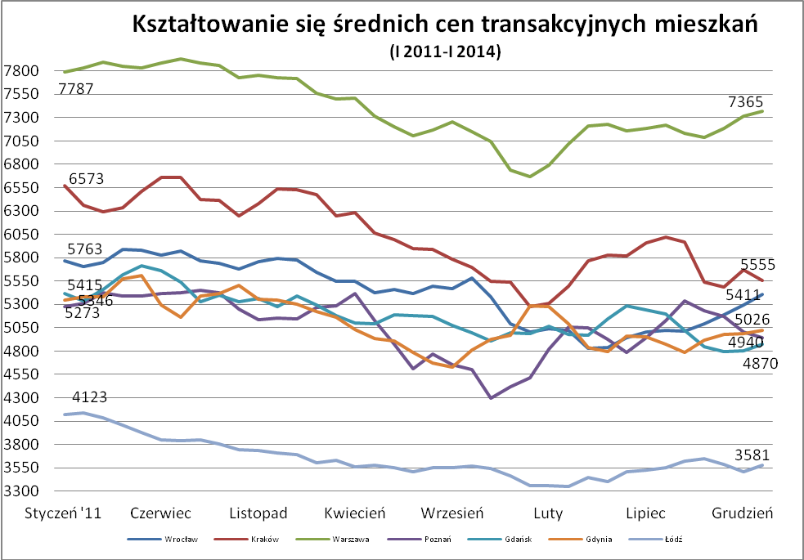
Źródło: Raport Szybko.pl, Metrohouse i Expandera.

Marcin Jańczuk
ekspert Metrohouse S.A.

